``一、填空及选择 （1-3每小题每空1分，3-11题每空2分，共24分）
1．系统稳定的充要条件为____特征方程的根全部具有负实部__ __；
2、设系统的开环传递函数为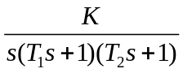，则其开环幅频特性为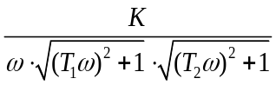，
相频特性为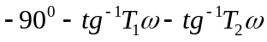。
3. 已知线性定常系统在输入阶跃信号时系统稳定，则系统在输入脉冲信号时 C 。
A．将变成不稳定系统 B.其稳定性变好 C.其稳定性不变 D.其稳定性变差

4、一般来说，如果开环系统增加积分环节，则其闭环系统稳定性 B 。
A. 变好 B. 变坏 C. 可能变好也可能变坏 D. 不变
5、已知系统在零初始条件下的单位阶跃响应为 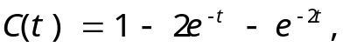
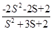
则系统的传递函数为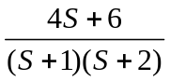 或(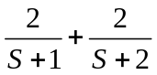)或( )
6、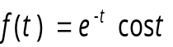, 则F(s) = 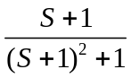 ；若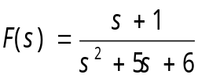则f(t)= 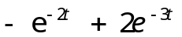。

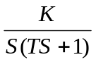
7、已知系统方框图如右图所示，输入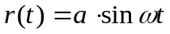，

-

C
(s)

+

R(s)

则闭环系统的稳态输出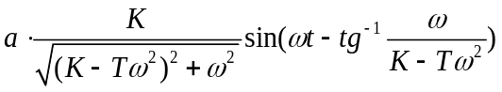
8. 增大开环增益K对系统频率特性曲线的影响是 A、D 。（多选）
- 使对数幅频特性曲线向上平移 B、使对数幅频特性曲线低频段的斜率改变
C、使相频特性曲线产生平移 D、对相频特性曲线不产生任何影响
9、控制系统采用负反馈形式连接后则 D
A、一定能使闭环系统稳定； B、系统性能指标一定会变好；
C、一定能使干扰引起的误差逐渐减小，最后完全消除；
D、通过调整系统的结构参数可以改善系统性能。
10、关于Nyquist稳定判据及其辅助函数 F(s)= 1 + G(s)H(s)，错误的说法是 A
A、 F(s)的零点就是开环传递函数的极点 B、 F(s)的极点就是开环传递函数的极点
C、 F(s)的零点数与极点数是相同的 D、 F(s)的零点就是闭环传递函数的极点
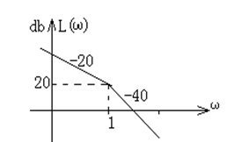
11、某最小相位系统的开环对数幅频特性图如右图
所示，则相应开环传递函数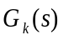为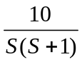，
幅值穿越频率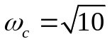。

二、计算与分析（共 76 分）
1、已知某系统结构如下图所示（共10分）,试求：
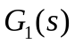
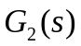
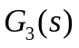
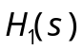
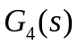
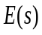
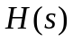
（1）系统的闭环传递函数C(S)/R(S) （8分）;（2）系统的偏差传递函数E(S)/R(S) （2分）。
R(s)
题1图
-
+
-
+
+
C(s)

解：(1)
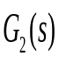
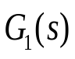
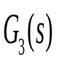
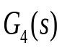
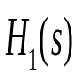
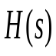
(a) 先等效化简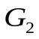， 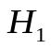所在的回路可得如下结构图
R(s)
C(s)
-
+
E(s)
-
+
+
+

(b) 交换两个相邻的比较点可得如下结构图
R(s)
C(s)
-
+
E(s)
+
+
-
+

(c) 继续化简可得
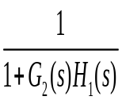
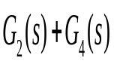
R(s)
C(s)
-
+
E(s)

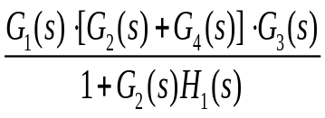
R(s)
C(s)
-
+
E(s)

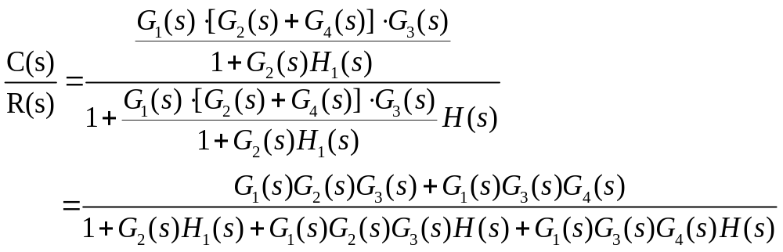
也可用梅逊公式求解
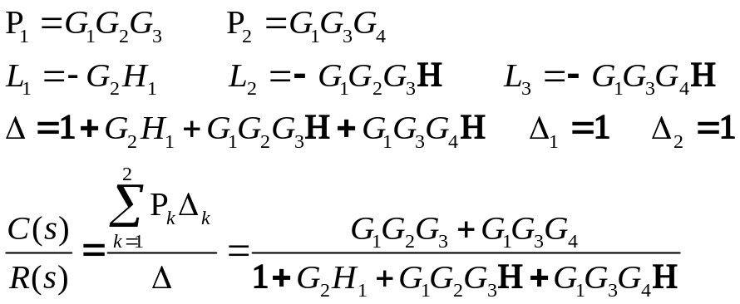
用其它化简方法得到也可。

（2）
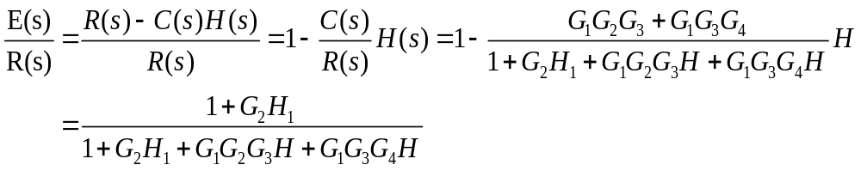
用其它化简方法得到也可。

2.已知系统的结构如图所示（共18分）
(1) 求系统的开环传递函数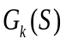、偏差传递函数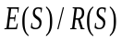、闭环传递函数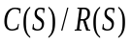；（6分）
(2) 求开环增益K = ？，若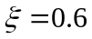，并且已知系统在单位斜坡输入下的稳态误差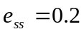，
试求系统中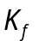值和放大系数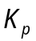值。（8分）
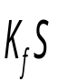
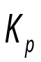
（3）试通过相关性能指标分析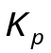，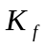对系统性能的影响。（4分）
C(s)
-

+
-
+
R(s)
E(s)
题2图

解：（1）由结构图直接可得：
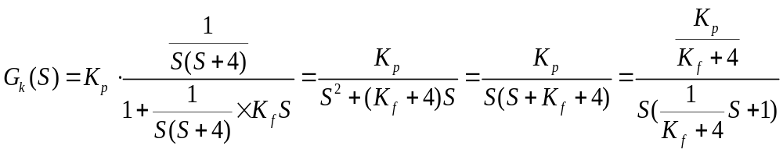
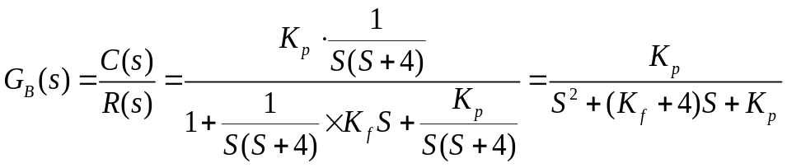

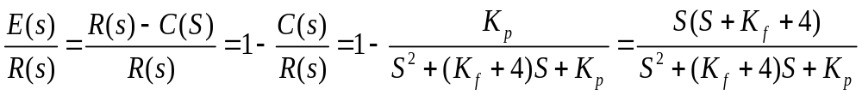
（2）由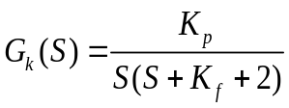 可知系统为I型系统，开环增益 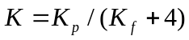
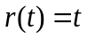作用下的系统稳态误差 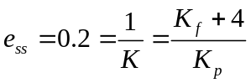
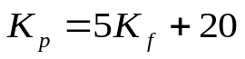可得：
根据闭环传递函数对比二阶系统的传递函数标准形式 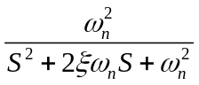 ,
可得：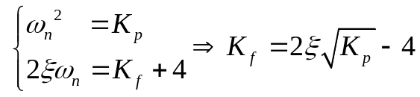
代入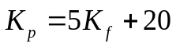，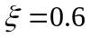 后得： 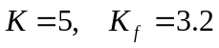， 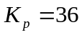
（3）由 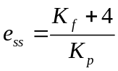
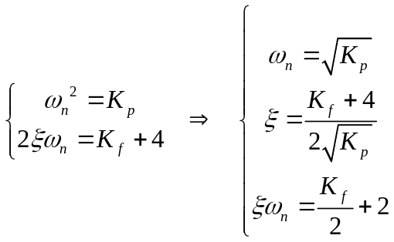
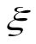 又根据二阶系统的性能指标与 ，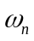间的关系可知：
- 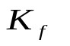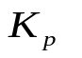 一定时，通过调节 可以调节系统的响应速度、平稳性及准确性。
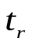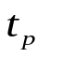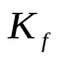 变小显然可使稳态误差变小，准确性提高，也可以使 变小，使上升时间 ，峰值时间
及调节时间变小，提高了系统响应速度，但会使超调量上升影响系统的平稳性，使系统的稳定性下降。
（b） 一定时，通过调节 可以调节系统的响应速度、平稳性及准确性。
变小显然可使稳态误差变大，准确性下降，同时使 变大， 变小，使上升时间 ，峰值时间 变大，调节时间不变，降低了系统响应速度，使超调量变小提高了系统的相对平稳性，由此可知系统的稳、快、准之间存在一定的矛盾，可以通过联合调节 与 满足系统性能指标要求。

3、 已知3个不同系统的开环Nyquist轨迹如下图所示（其中P为开环传递函数在右半S平面的极点数，
v为系统型次)（12分）
（1）试分别补全3个系统的Nyquist轨迹；（6分）
（2）试分析说明闭环在右半S平面的极点数，判别3个系统的闭环稳定性。（6分）
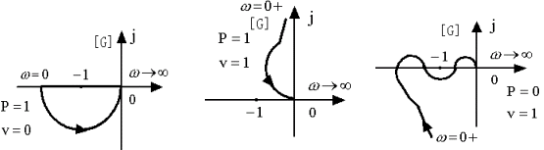

系统① 系统② 系统③
题4图

解：（1）补全的3个系统的Nyquist轨迹如下图所示
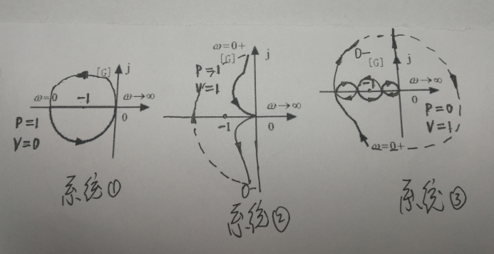
（2）（a）由补全的系统(1) Nyquist轨迹可知，轨迹逆时针包围（-1，j0）一圈(N=-1)，开环传递函数在右半S平面的极点数P =1，由 Z=N+P可得 Z = 0 ，所以闭环传递函数在右半平面极点数为0，所以系统（1）闭环稳定；
（b）由补全的系统(2) Nyquist轨迹可知，轨迹顺时针包围（-1，j0）一圈(N=1)，开环传递函数在右半S平面的极点数P =1，由 Z=N+P可得 Z = 2 ，所以闭环传递函数在右半平面极点数为2，所以系统（2）闭环不稳定；
（c）由补全的系统(3) Nyquist轨迹可知，轨迹顺时针包围（-1，j0）0圈(N=0)，开环传递函数在右半S平面的极点数P =0，由 Z=N+P可得 Z = 0，所以闭环传递函数在右半平面极点数为0，所以系统（3）闭环稳定；

4．（14分）系统结构如下图所示（共10分）
（1）求使闭环系统稳定的K值范围？（8分）
（2）求输入信号为单位斜坡函数时的稳态误差，分析说明调整K值能否使该稳态误差小于0.2？（2分）
R(s)
C(s)
-

+
题4图

解：
（1）由结构图可得闭环传递函数 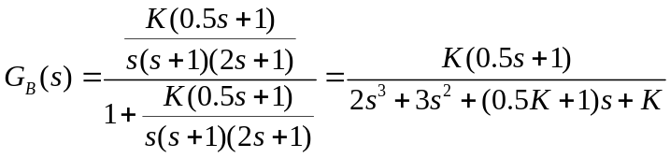
由闭环传递函数 可得闭环系统特征方程：
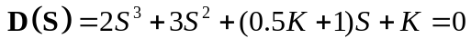
列劳斯表：
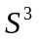 2 0.5K+1
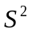 3 K
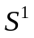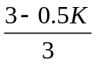
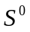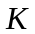

要使系统稳定，则第一列全为正值，即 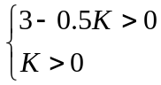
解得使系统稳定的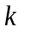值范围： 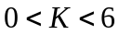

（2）开环传递函数 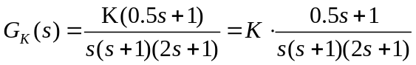
由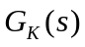可知，系统为I型系统，开环增益为K ，
当输入为单位斜坡信号时，稳态误差为 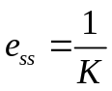。
由可知要使系统稳态误差小于0.2，必须 K >5。
所以在单位斜坡输入信号作用下调整K在5-6之间可以使稳态误差小于0.2。

5. 已知某闭环系统的开环传递函数为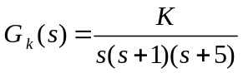 ，（共14分）
(1) 若给定输入r(t) = 0.5t＋1时的系统稳态误差为0.25，求系数K ；(2分)
（2）计算满足（1）要求的相位裕度及幅值裕度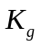。（8分）
(3) 画出满足（1）要求的开环传递函数的概略Bode图（在图上标注出及）；（4分）
解：
- 系统开环传递函数标准形式为：
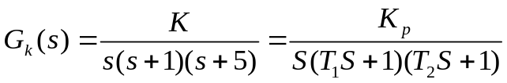
(这里开环增益 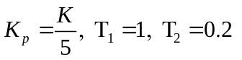)
根据给定输入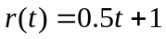时的系统稳态误差为0.25 可得 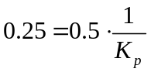
可得 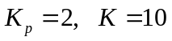
(b)（c）
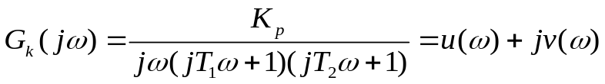
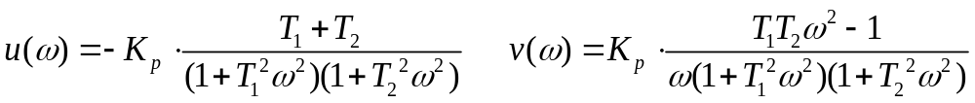
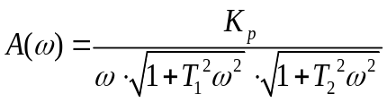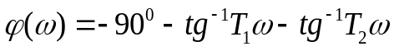
该系统由四个典型环节组成：
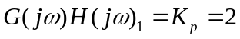
(比例环节)
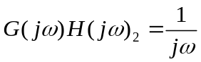（积分环节）
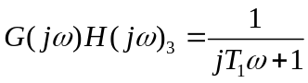 (惯性环节 转角频率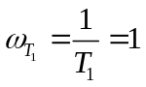)
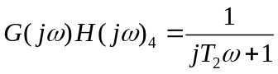 (惯性环节 转角频率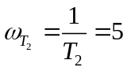)
作概略Bode图步骤：
1、确定转折频率为1、5，在(1,20lg2)点之左作斜率为-20的斜线。
2、过(1,20lg2)点之右作斜率为-40的斜线至ω=5。
3、在ω=5后作斜率为-60的斜线；
相位裕度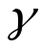:
求幅值穿越频率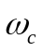，由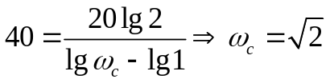
则

幅值裕度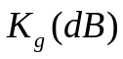:
求相位穿越频率ωg ，由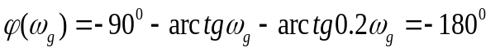
得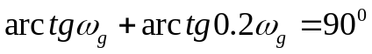 即 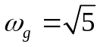，
则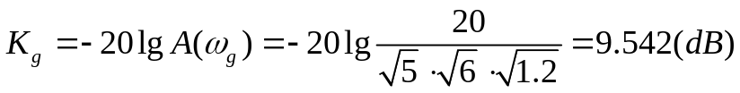
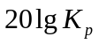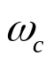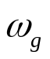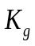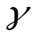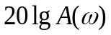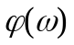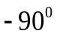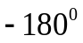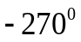
2
10
-60 dB/dec
1
-20dB/dec
5
-40dB/dec

6、已知系统如下图所示，试求系统的传递函数Y(S)/F(S) (6分)；
D
题6图
k1
k2
M2
y(t)
f(t)
M1

解法1：根据等效刚度原理可得如下框图

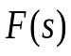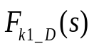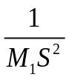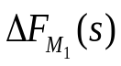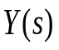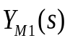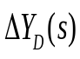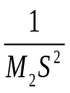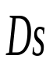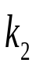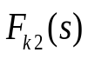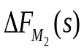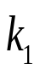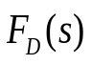
-
-
-
+
+
化简一步框图
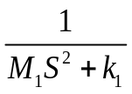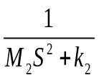
-
-
可得系统的传递函数为
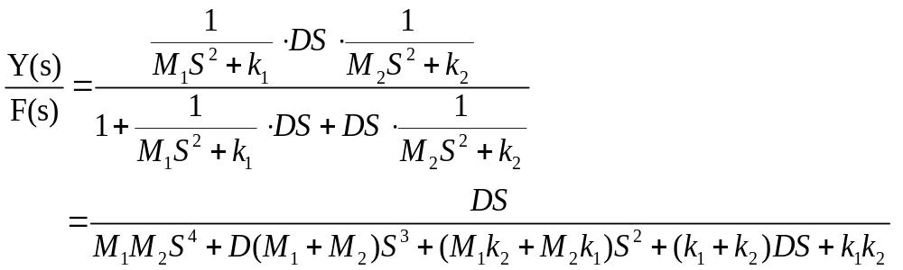

方法(2) 对M1及M2分别进行隔离体受力分析
设M1的位移为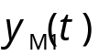 ，由牛顿运动定理可得：
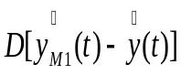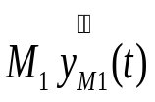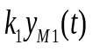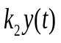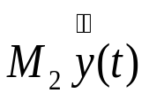
f(t)
M1
M2
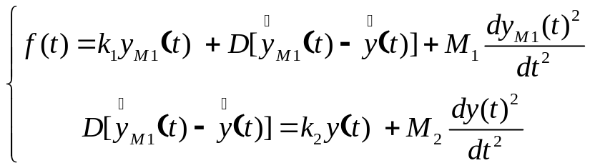
对上式进行拉氏变换并作一定化简可得：
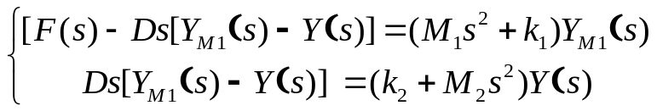
将上式可画成如下框图
-
-
可得系统的传递函数为

7、试分析推导下图所示电路系统的传递函数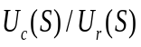（6分）；
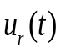
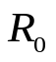
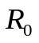
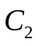
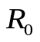
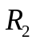
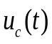
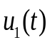
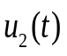
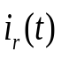
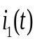
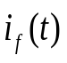
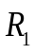
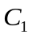
-
+
-
+
-
+
题7图

解：根据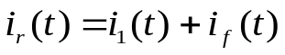，对系统所有变量进行拉氏变换，由A点虚短、虚断可得
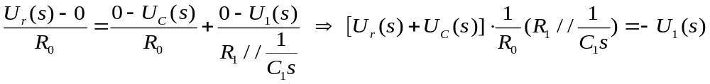 即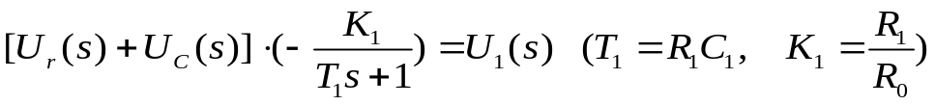
同理可得
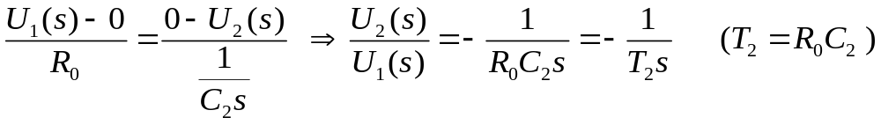
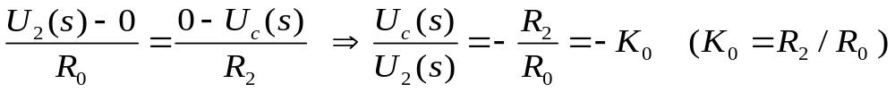
将以上三个方程画成信号方框图可得



